Het Klokhuis komt met zevendelige serie over de
Nationale Parken
Uitzending : 9 april t/m 21 mei, elke dinsdag om 18.40 uur op NPO Zapp
Website : www.hetklokhuis.nl/nationaleparken

Bevers spotten, kanoën door een moerasgebied, zeldzame planten ontdekken en slapen in een hangmat tussen de bomen. Klinkt als een avontuurlijke reis door een ver land, maar dit kan allemaal gewoon in Nederland! En wel in onze Nationale Parken. Vanaf dinsdag 9 april zie je in Het Klokhuis wat er allemaal te beleven is in de Nederlandse natuur. In een zevendelige serie gaan Pascal, Janouk en Sosha op ontdekkingstocht in een aantal van de Nederlandse Nationale Parken.

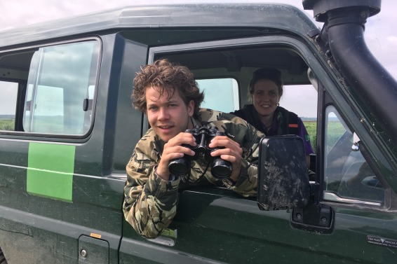

Pascal op expeditie in Nationaal Park Nieuw Land

Op weinig plekken op de wereld vind je zo veel diversiteit aan natuur op een klein oppervlak als in Nederland. Dit is onder andere te zien in onze Nationale Parken, met hun geweldige rijkdom aan plant- en diersoorten. Voor prachtige, wilde natuurparken hoef je Nederland dus helemaal niet uit! In deze serie van Het Klokhuis laten we zien wat er zo bijzonder is aan onze Nationale Parken, en hoe belangrijk het is om de diversiteit in de verschillende landschappen te behouden en beschermen.

Het Klokhuis Nationale Parken Dag
In samenwerking met de Samenwerkende Nationale Parken (SNP) en het Nationale Parken Bureau (NPB) organiseert Het Klokhuis op woensdag 1 mei de Klokhuis Nationale Parken Dag op Stadslandgoed De Kemphaan in Almere. Een dag waarop 17 Nederlandse Nationale Parken zich op een centrale plek presenteren aan kinderen en hun (groot)ouders. Op deze dag bieden we uitdagende natuurbelevingsactiviteiten zoals mini highlandgames, zwerfsteenwerpen, waterbeestjes vangen en het beleven van de duisternis (dark sky) in een mobiel planetarium. Ook zijn er boswachters aanwezig én er is natuurlijk een meet-and-greet met onze Klokhuispresentatoren.
De serie Het Klokhuis over de Nationale Parken is mede mogelijk gemaakt door Staatsbosbeheer.

Afleveringsinformatie

Nationaal Park De Wadden – 9 april 2019
Janouk gaat op expeditie op Terschelling met boswachter Joeri. Ze gaan wadlopen, krabben zoeken en slapen op het strand. De volgende ochtend vroeg maken ze een kanotocht om zeehonden te spotten. Zangduo Cor & Hilda legt in hun nieuwe hit uit hoe je de volgorde van de waddeneilanden kan onthouden.

Nationaal Park Drentsche AA – 16 april 2019
Sosha gaat met boswachters Kees en Lizette op expeditie in Drenthe. Ze gaan op zoek naar adders en slapen in een tentje vlakbij een beek. En waar wonen de geheimzinnige dassen? De steenrijke Marie-Louise wil graag de hele Drentsche Aa kopen.

Nationaal Park De Biesbosch – 23 april 2019
Janouk gaat met de kano op expeditie in de Biesbosch. Boswachter Thomas neemt haar mee naar een beverburcht. Ze overnachten in een tentje in een verwilderd bos en de volgende ochtend gaan ze op zoek naar de visarenden en de gigantische zeearend. Bert en Joke doen een quiz over de Biesbosch.

Nationaal Park Veluwezoom – 30 april 2019
Pascal gaat op expeditie met boswachters Jamie en José dwars door de Veluwezoom. Ze spotten egels, eekhoorns en wilde zwijnen. Na een avond bij het kampvuur gaat Pascal de volgende ochtend al heel vroeg op zoek naar edelherten en damherten. Bezorgde Ouders Nederland geeft tips wat je kan doen als je kind per se naar de natuur wil.

Nationaal Park Nieuw Land – 7 mei 2019
Pascal gaat op expeditie dwars door natuurgebied Nieuw Land. Samen met boswachter Mikal trekt hij met de kano door het moerasgebied op zoek naar de zeearend. Op de grasvlakten ontdekken ze een vossenburcht. En hoe is het om in een jeep te slapen tussen een kudde konikpaarden? Freek Vonk laat zien dat de dieren daar agressiever zijn dan je zou verwachten.

Nationaal Park Weerribben-Wieden – 14 mei 2019
Pascal gaat twee dagen op expeditie in Nationaal Park Weerribben-Wieden. Hoe zijn al die moerassen daar ontstaan? Boswachter Egbert laat hem zien wat trilveen is. Pascal overnacht in een hangtent middenin het moerasbos. Met boswachter Johann gaat hij per kano op zoek naar otters. Wendel en Liza maken een vlog over de Weerribben-Wieden en hopen op minimaal 16 likes.

Nationaal Park Oosterschelde – 21 mei 2019
Janouk gaat op expeditie in het grootste en natste Nationale Park van Nederland: Oosterschelde. Ze ontdekt de onderwaterwereld en gaat daar snorkelen en duiken op zoek naar brokkelsterren en de sepia’s. Ze overnacht op een reddingsvlot. En Burt & Danny klussen met mosselen.

